代跑侠需求文档

目录

代跑侠需求文档 1

1概述 2

1.1项目概述 2

1.1.1编写目的 2

1.1.2项目背景 3

1.1.3项目团队 3

1.1.4项目假设与约束 3

1.1.5文档属性 3

1.2产品介绍 4

1.2.1产品定位 4

1.2.2产品前景 4

1.2.3用户人群 4

2产品结构图 5

2.1产品功能结构图 5

2.2产品信息结构图 6

2.3用户使用流程 7

3.需求概述 7

3.1角色分析 7

3.2功能列表 8

3.3权限列表 9

4.产品设计 9

4.1全局说明 9

4.1.1权限说明 9

4.1.2常用部分交互页面 9

4.2功能需求说明 10

4.2.1登录界面 10

4.2.2注册界面 11

4.2.3首页 12

4.2.4发单管理 13

4.2.5接单大厅 14

4.2.6订单管理 15

4.2.7个人中心 16

4.2.8聊天 17

4.2.9新闻公告 18

5.非功能性需求 19

5.1指标参数 19

5.1.1性能参数 19

5.1.2并发用户数 19

5.1.3数据容量 19

5.2硬件服务器及网络需求 20

5.2.1网络拓扑 20

5.2.2软硬件环境 20

5.2.3网络需求 20

5.3扩展性 20

5.4安全性 20

5.5可维护性 20

5.6可用性/可靠性 21

5.7运营培训需求 21

# 1概述

## 1.1项目概述

### 1.1.1编写目的

本文档主要是对代跑侠业务需求进行收集、整理和分析，本文档中准确描述了代跑侠所要实现功能的详细描述和要求。为了达到便于理解的效果，文档中使用了相关必要的和规范的形式对需求进行描述。例如，业务流程图、用户操作页面等形式，但文档中不涉及功能如何实现。

文档供用户方和开发方的相关业务人员、设计人员、开发人员的使用。

本文档的作用是开发方与用户方沟通的基础，是把业务需求计算机化的关键步骤，是系统设计、开发和测试的依据，是系统验收的依据。本文档将作为制定测试计划、编写用户手册和系统设计的依据。

### 1.1.2项目背景

由于现在网络购物的普及，快递业务也得到迅速发展，每天的快递量也达到惊人的数量，而每天在快递点等候取件的人也排成长队。

于是我们开发这一款产品，为了同学们能让他人代取快递，减少在快递点排队等候的时间，同时也可以让学生成为代取人员，在学习之余赚一些外快。

### 1.1.3项目团队

项目经理：刘金辀

产品经理：毛琳欣

数据库设计师：白晨皓 丁泽仁

前端：李春良、刘金辀、白晨皓

测试：刘琪

后端开发：丁泽仁、白晨皓、李春良、刘金辀、徐昌隆、毛琳欣、卓必诚

### 1.1.4项目假设与约束

周一、周三、周四早上八点开每日立会，讨论项目完成情况。

### 1.1.5文档属性

文档名称：代跑侠产品需求文档

版本：1.0.0

撰写人：毛琳欣

撰写时间：2018/11/19

## 1.2产品介绍

### 1.2.1产品定位

代跑侠是一款服务类软件。其丰富的功能可以让高校学生可以不用亲自去取快递，在百忙之中，也可以收到自己的快递，不至于错过当日的快递。同时代跑侠也可以让高校学生通过帮助他人代取快递来赚取外块。

### 1.2.2产品前景

随着物流行业的兴起，快递的数量越来越多，许多快递站点出现了排队长，等待时间多的问题，对于一些时间紧张的学生非常的不友好，他们为了一个快递而等待漫长的时间，以至于错过许多的事情。而有的学生常常因为没有时间取快递或者不方便取快递而常常错过取快递的时间。因此，代跑侠应运而生，既帮助时间困难的同学节省时间，又帮助金钱困难的学生节省金钱，让时间与金钱平衡流转，随着网购人群与网购数量越来越庞大，快递也将越来越多，产品的前景也将越来越好。

### 1.2.3用户人群

主要面向大学生群体。大多数大学生已经有了自我独立的能力，随之而来的便会选择在网上购买自己需要的东西。快递的数量也会随之增加，而一些大学生可能因为各种原因而无法及时领取自己的快递，因此，提供代取服务极大的方便了大学生的生活，让大学生去代取快递，也能让一些大学生在大学生活中赚取少量外快。

# 2产品结构图

## 2.1产品功能结构图

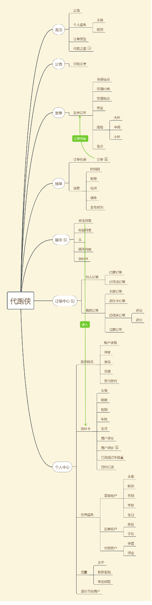

## 2.2产品信息结构图

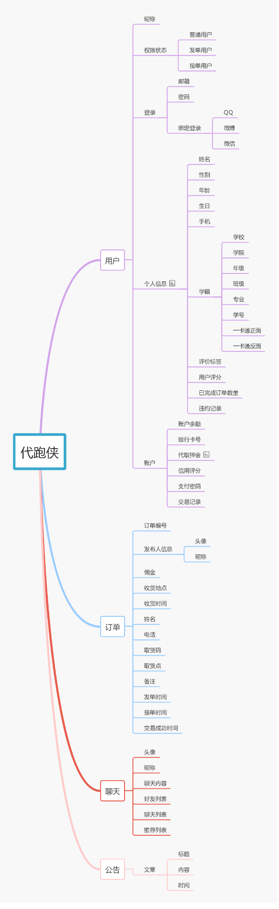

## 2.3用户使用流程

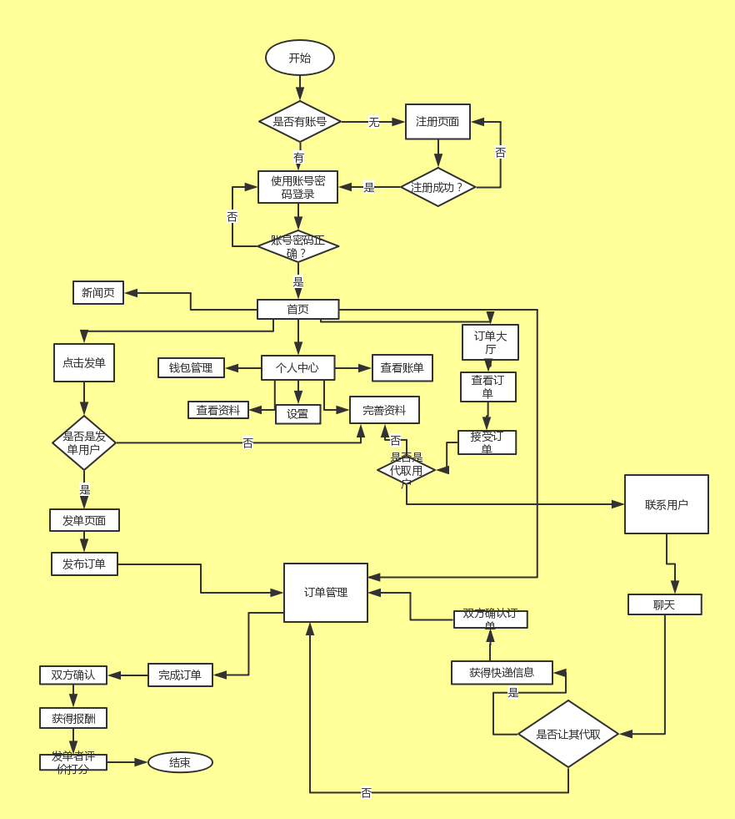

# 3.需求概述

## 3.1角色分析



本项目的用户分为普通用户、发单用户、接单用户、管理员四类。

普通用户：可以在网站注册，登录，修改信息，浏览订单大厅，查看订单（但显示无），管理钱包。

发单用户：比普通用户高一级，在原有基础上增加发布订单功能，聊天功能，评价功能

接单用户：比发单用户高一级，在原有上一级基础上增加接取订单功能

系统管理员：是有权进行后台管理的所有人员的统称，是在用户申请用户权限时对其进行信息审核的人员。根据用户需求给其分配相应模块，管理用户信息等。

## 3.2功能列表

|  |  |
| --- | --- |
| 功能 | 优先级 |
| 登录系统 | 高[1] |
| 注册系统 | 高[1] |
| 发布订单 | 高[1] |
| 搜索订单 | 高[1] |
| 查看订单 | 高[1] |
| 接受订单 | 高[1] |
| 管理订单 | 高[1] |
| 充值系统 | 高[1] |
| 提现系统 | 高[1] |
| 聊天系统 | 高[1] |
| 评分系统 | 高[1] |
| 支付系统 | 高[1] |
| 信息管理系统 | 高[1] |
| 好友系统 | 高[1] |

## 3.3权限列表

|  |  |  |
| --- | --- | --- |
| 用户角色 | 功能列表 | 系统权限 |
| 普通用户 | 登录系统 | 登录注册后享受最底层权限 |
| 注册系统 |
| 搜索订单 |
| 查看订单 |
| 充值系统 |
| 提现系统 |
| 支付系统 |
| 信息管理系统 |
| 发单用户 | 发布订单 | 比普通用户更高一级权限 |
| 管理订单 |
| 聊天系统 |
| 评分系统 |
| 好友系统 |
| 接单用户 | 接受订单 | 基本获得全部权限 |
| 系统管理员 | 信息审核 | 后台管理员权限 |
|  | 查看数据 |
|  | 管理用户 |

# 4.产品设计

## 4.1全局说明

### 4.1.1权限说明

阶梯式获得权限，在访问未获得权限内容时，会弹出相应选择成为角色的选项。

### 4.1.2常用部分交互页面

请求失败页面

## 4.2功能需求说明

### 4.2.1登录界面

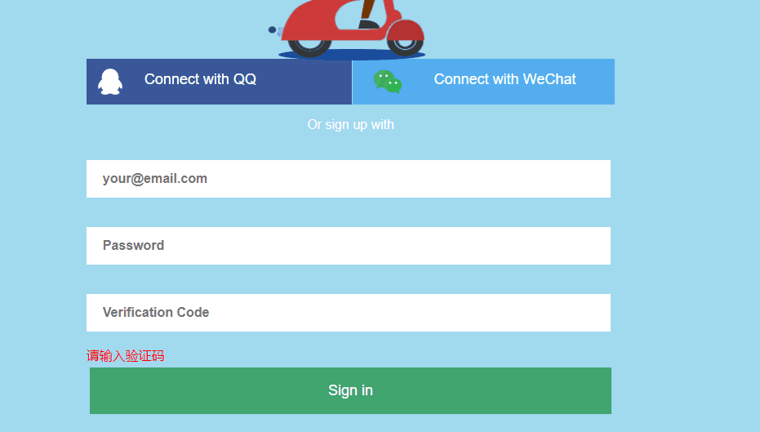

用户场景：用户打开代跑侠界面，或者退出登录后展示的界面

功能描述：邮箱登录，手机号登录，QQ,微信快捷登录

优先级：高

输入/前置条件：打开代跑侠网页后第一个展示页面

页面逻辑：

1.该页面可跳转到注册界面

2.可选择QQ和微信登录

3.登陆后跳转到首页

### 4.2.2注册界面

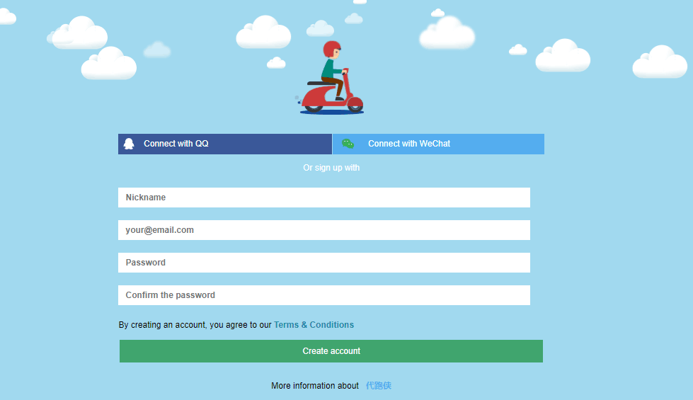

用户场景：用户

功能描述：用户注册新的账号

优先级：高

输入/前置条件：从登录页面跳转

页面逻辑：

1.注册后跳转到登录界面

2.Ajax检查邮箱是够已被注册

3.需要验证码

### 4.2.3首页

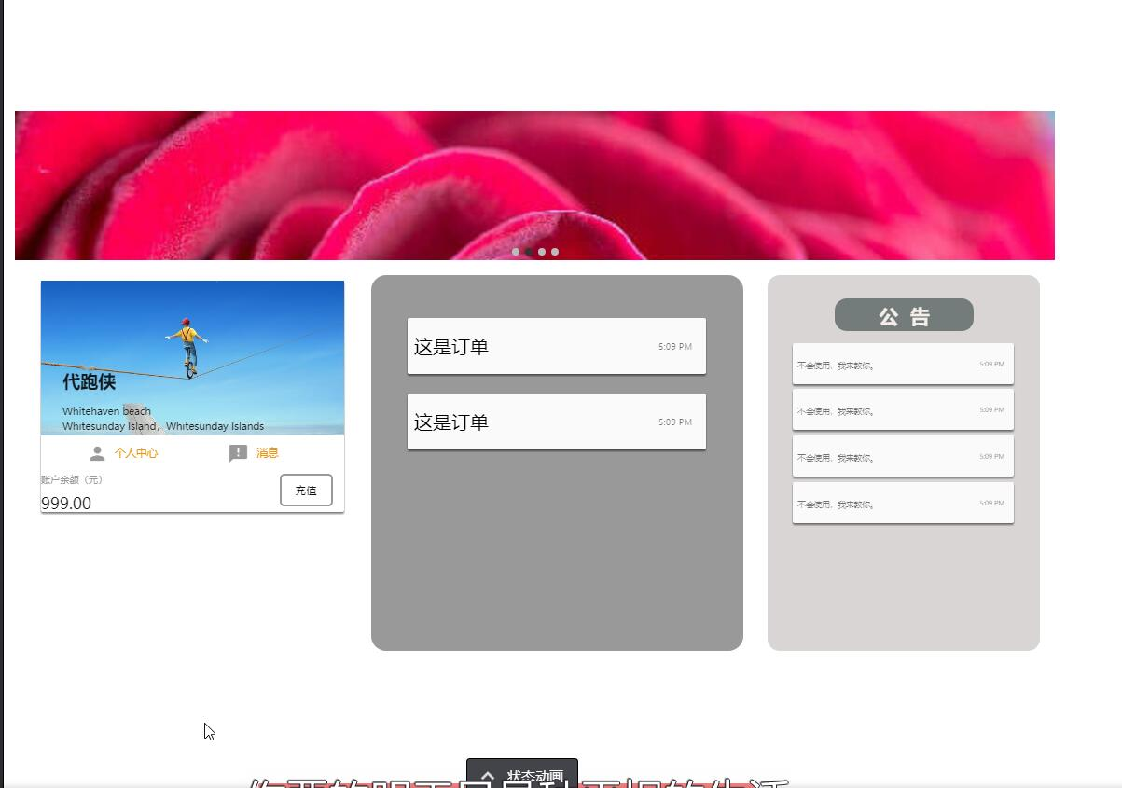

用户场景： 登陆后显示的页面

功能描述：轮播图，查看公告，预览订单，个人信息显示

优先级：高

输入/前置条件： 用户通过登录页面进入

页面逻辑：

1.通过轮播图前往其他页面

2.通过导航栏前往其他页面

3.通过公告前往文章页面

4.通过订单列表浏览更多前往接单大厅

5.通过个人信息前往个人中心界面

### 4.2.4发单管理

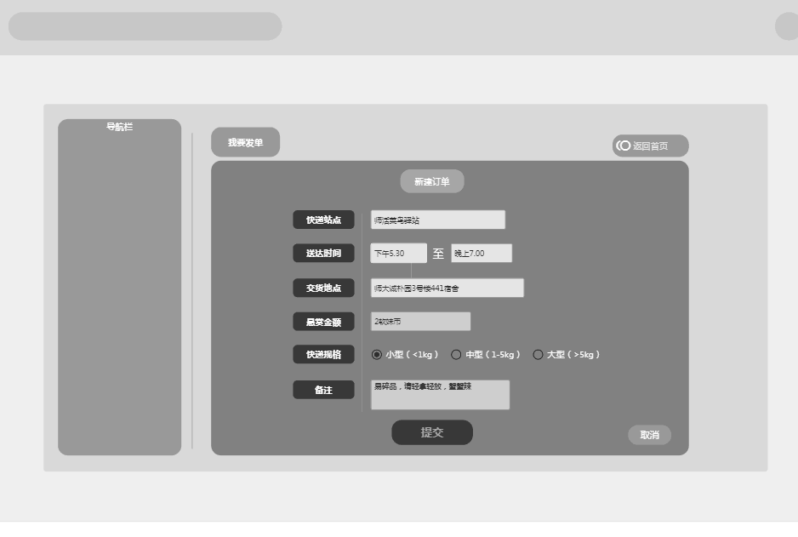

用户场景： 用户发布订单的地方

功能描述：发订单

优先级：高

输入/前置条件：导航栏发单管理进入

页面逻辑：

1.点击提交，提示输入支付密码，

2.点击取消，返回首页。

### 4.2.5接单大厅

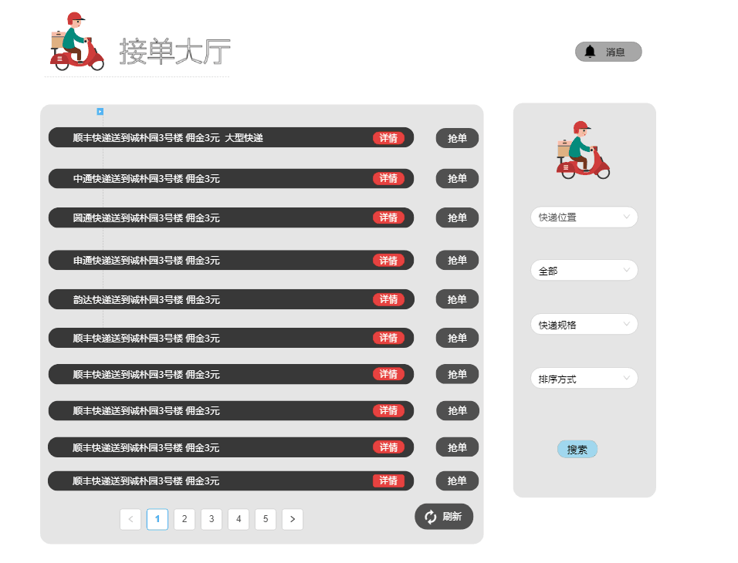

用户场景： 接单用户接单的地方

功能描述：接单，查询已发布订单，刷新已发布订单界面

优先级：高

输入/前置条件：通过导航栏的接单大厅进入

页面逻辑：

按照时间、规格、站点、佣金、发布时间来搜索

1.点击抢单，提示抢单成功或者抢单失败。

2.点击详情弹出订单详情页面。

3.点击页码切换页面

### 4.2.6订单管理

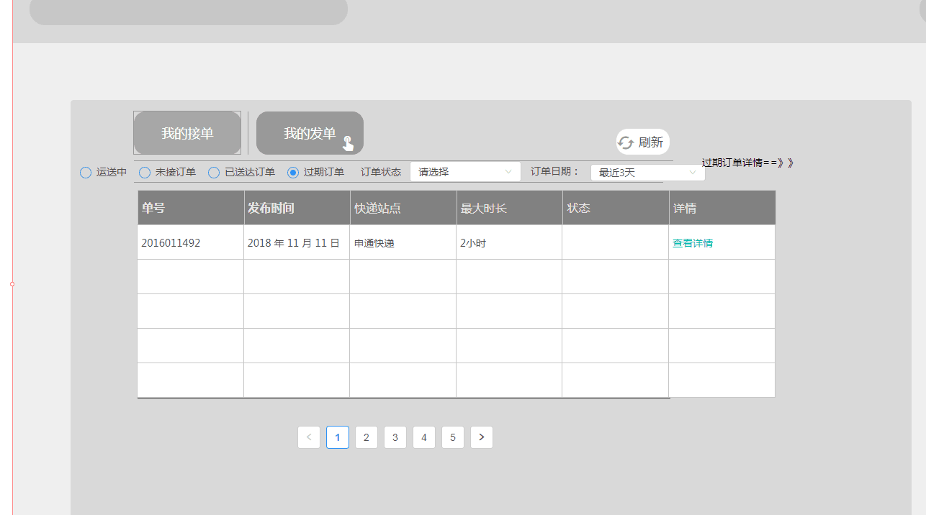

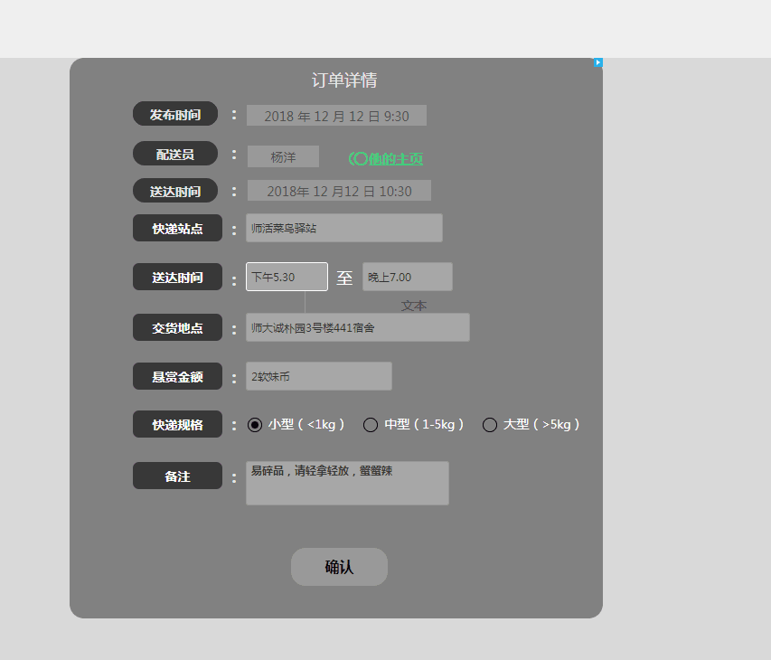

用户场景： 用户对订单管理的地方

功能描述：管理订单

优先级：高

输入/前置条件： 点击导航栏订单管理进入

页面逻辑：

1.分为订单和发单两部分

2.使用单选按钮切换订单状态，使用下拉列表选择是否确认以及是否评价，使用下拉列表选择订单时间。

3.提供简要信息，点击订单可查看详细信息。

4.点击页码查看不同订单，订单按照时间顺序来排列。

### 4.2.7个人中心

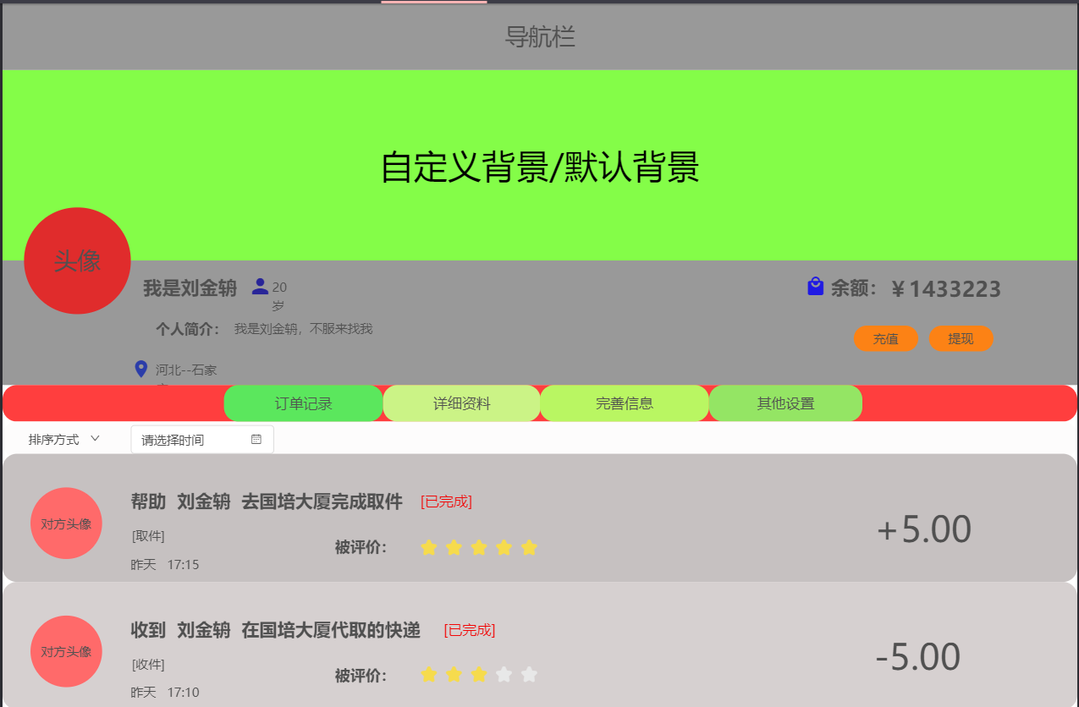

用户场景： 管理个人信息的页面

功能描述：查看账单，查看资料卡，完善个人信息，设置

优先级：高

输入/前置条件：通过点击导航栏的个人中心进入

页面逻辑：

1. 通过点击选项卡切换不同选项
2. 钱包的充值与提现功能
3. 绑定银行卡功能

### 4.2.8聊天

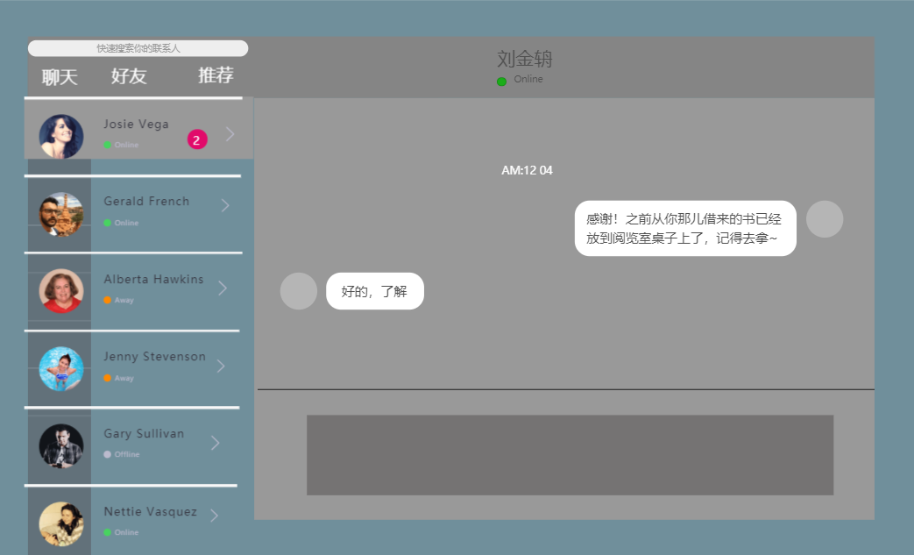

用户场景： 用户用于聊天，交易的场景

功能描述：聊天，交易，查看资料卡

优先级：高

输入/前置条件：通过导航栏聊天页面进入

页面逻辑：

1.点击发送，发送信息。

2.点击用户出现聊天框

3.点击聊天，好友，推荐出现聊天列表，好友列表，推荐列表

4.点击搜索框，搜索联系人

### 4.2.9新闻公告

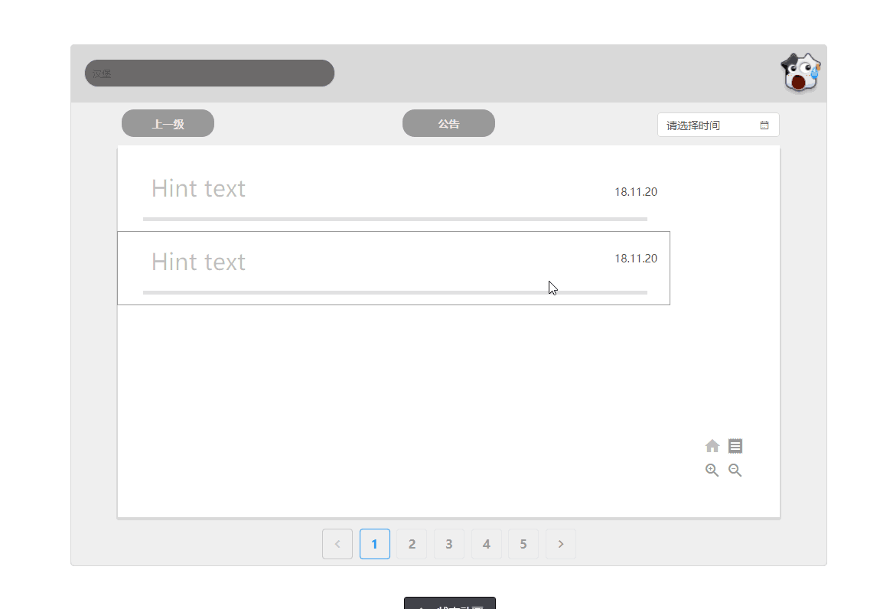

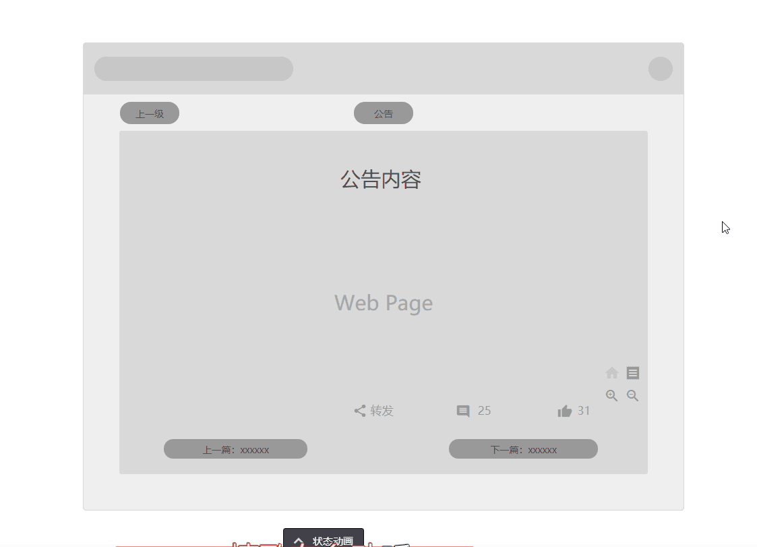

用户场景：用户查看关于软件的公告，信息的地方

功能描述：浏览新闻

优先级：中

输入/前置条件：通过首页公告进入 ，通过导航栏进入

页面逻辑：

1.点击进入文章内容页

2.通过页码实现分页

3.点击搜索，查找文章

# 5.非功能性需求

*[本章主要说明系统的非功能性需求，这些需求对系统的完整性、质量、可维护、可管理等方面往往具有关键性的影响。请项目团队重视并认真测算、收集。*

*所有指标务必符合SMART原则，即：明确、可衡量、可接受、实际(有理由，有依据)、时效。]*

## 5.1指标参数

### 5.1.1性能参数

*[给出明确的性能指标要求。*

*如：在网络情况完全稳定、可靠的情况下，应达到以下指标：*

*并发用户数支持*

* 平均并发请求数：8-12个/秒*

* 峰值并发请求数：18-20个/秒*

*响应速度*

* 平均并发时的响应速度：200-300毫秒/请求*

* 峰值并发时的响应速度：800-1000毫秒/请求]*

### 5.1.2并发用户数

*[根据业务发展情况，测算出并发用户数量。如：预计每天100000笔业务，中国移动7000多万用户，按照1%，10%计算系统容量。计算公式：100000笔/12小时/60分/60秒约等于2.4笔/秒；*

*注：客户使用时间大多集中在白天，所以按照12小时计算；]*

### 5.1.3数据容量

*[根据业务发展预测项目成果必须能够满足的最大数据容量。*

*按照中国移动7000多万用户1％、10％计算，按一份客户资料1K计算，分别为684M，6836M。*

*按每笔业务产生1k数据计算，每日交易产生数据量：交易量*每笔交易数据量=100000*1K=100M*

*按照中国移动用户10%投保，每天产生100000笔交易，交易数据保存半年计算：*

*数据库容量＝用户资料＋每日产生数量*182天*

*＝6836M+100M*182*

*＝25036M（约为25G）]*

## 5.2硬件服务器及网络需求

### 5.2.1网络拓扑

*[重点画出项目成果将要运行的现有网络环境。*

*注意：这里是对现有网络环境的分析，是系统的限制因素。]*

### 5.2.2软硬件环境

*[说明项目成果所需要的软硬件环境要求、限制等。]*

### 5.2.3网络需求

*[写明对网络的要求，如速度、域名等的要求。]*

## 5.3扩展性

*[以业务需求为基础，描述关于可扩展性方面的需求。]*

## 5.4安全性

*[ 以业务需求为基础，描述运营方面的安全需求和产品必须满足的标准。]*

## 5.5可维护性

*[这一章节详细描述解决方案在可维护性方面的需求。包括支持所需的技能等。*

*可以从日志记录、错误处理、诊断工具和故障恢复方面思考。]*

## 5.6可用性/可靠性

*[这一部分详细记录解决方案在可用性和可靠性方面的期望，并以业务需求的可用性和可靠性作为基础。*

*可用性是度量系统在多大程度上与能够处理服务请求的设计目标相符的指标。*

*可靠性是系统提供精确结果的能力。]*

## 5.7运营培训需求

*[运营所需技能和培训。]*